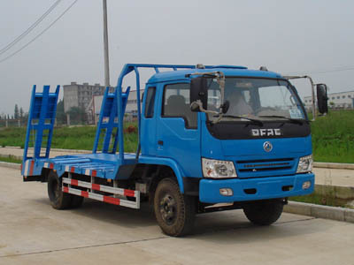
东风劲卡（CLW5050TPB型）平板运输车
车辆型号 | CLW5050TPB型平板运输车 | 公告批次 | 188
企业名称 | 湖北程力专用汽车有限公司 | 产品商标 | 程力威牌
外形尺寸(mm) | 6920,6810×2370×2480 | 总质量(Kg) | 5095
货厢尺寸(mm) | ×× | 额定载质量(Kg) | 1800
接近/离去角 | 19/11,19/12 | 整备质量(Kg) | 3100
前悬/后悬(mm) | 1032/2088,1032/1978 | 最高车速(km/h) | 90
车辆识别代码 | LGDXK81L×××××××××
底盘型号 | EQ1056GD3JAC
发动机型号 | 发动机生产企业 | 排量 | 功率
YN33CR | 成都云内动力有限公司 | 3298 | 79
燃料种类 | 柴油 | 排放标准 | GB3847-2005,GB17691-2005国Ⅲ
轴数 | 2 | 轮胎数 | 6
轴距 | 3800,4050 | 轮胎规格 | 8.25-16
轴荷 | 1730/3365 | 前轮距 | 1506
钢板弹簧片数 | 12/12+9 | 后轮距 | 1650
其它 | 总长与后悬的对应关系为:总长6920mm对应后悬2088mm,总长6810mm对应后悬1978mm。  断气刹，带方向助力，是专业拉2-8吨的挖机运输车拖车，板长5米，每个爬梯带双弹簧 ，付加两个支腿，板材用10*10*8MM的方管制作，加12的槽钢，横梁加密，每300MM一根。

图片如下：
